Bài viết này tiếp nối nội dung trình bày tại phần 1.

Có vài khái niệm và từ viết tắt của chúng sẽ sử dụng xuyên suốt trong bài này:

* Vốn tự có (Available capital – AC): Mức vốn mà ngân hàng có, bao gồm vốn cấp 1 và vốn cấp 2. Trong bài viết, để đơn giản mình đồng nhất VTC = Vốn chủ sở hữu (thành phần chính của vốn cấp 1)
* Vốn yêu cầu (required capital): Mức vốn ngân hàng cần có để cover cho rủi ro (nhu cầu về vốn). Vốn yêu cầu có 2 loại: vốn kinh tế (economic capital – EC) do ngân hàng tự tính và vốn theo pháp luật (regulatory capital) – do NHNN quy định.

1. ICAAP của NedBank

Một trong những ứng dụng lớn nhất của EC là làm đầu vào trong quy trình nội bộ về đánh giá mức độ đầy đủ vốn (ICAAP). Bản chất của ICAAP là đảm bảo ngân hàng luôn có đủ vốn để cover cho rủi ro, ngay cả trong stress. Hay nói cách khác vốn tự có (AC) luôn lớn hơn vốn yêu cầu/ EC. Trong stress, AC thấp hơn , trong khi EC phải cao hơn. Do vậy, ngân hàng phải chuẩn bị lượng vốn AC nhiều hơn trong điều kiện bình thường để đảm bảo tuân thủ AC > EC ngay cả trong stress.

Bạn có thể bắt đầu với ICAAP của NedBank. Ngân hàng sẽ tính Minimum EC requirement cho các loại rủi ro cột trụ 1 (CR, MR, OR) và các loại rủi ro thuộc cột trụ 2 (concentration risk, IRRBB, Business risk,…). Mức minimum EC là mức EC trong điều kiện bình thường, tạm gọi normal EC. Trong stress, ngân hàng cần nhiều vốn hơn và dựa trên kinh nghiệm, mức vốn phải bổ sung trong stress bằng 10% mức normal EC. Tổng 2 mức vốn kể trên là Total EC. Mức Total EC này tương ứng với độ tin cậy 99.93% > Yêu cầu của Basel III là 99.9%.

Ngân hàng quản lý vốn bằng cách duy trì tỷ lệ Vốn tự có (Available Financial resource)/ Total EC > 130% tại mọi thời điểm. Mức 130% này được quy định trong khẩu vị rủi ro của ngân hàng.

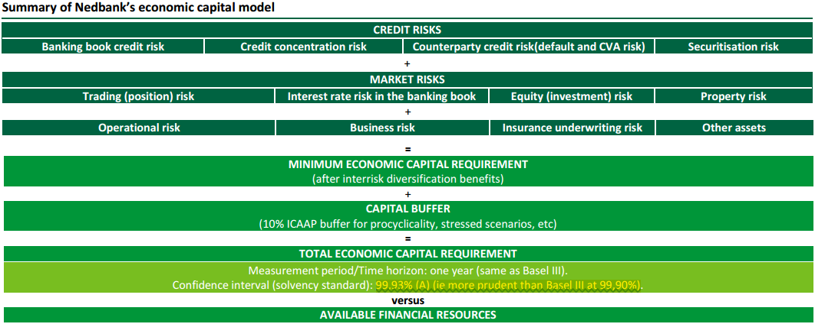

1. Vốn kinh tế và ICAAP

Mục tiêu của ICAAP là đảm bảo ngân hàng cover rủi ro ngay cả trong điều kiện stress. Mình sẽ thể hiện điều này qua các biểu đồ sau:

1. Sự biến động vốn chủ sở hữu do kết quả các hoạt động kinh doanh

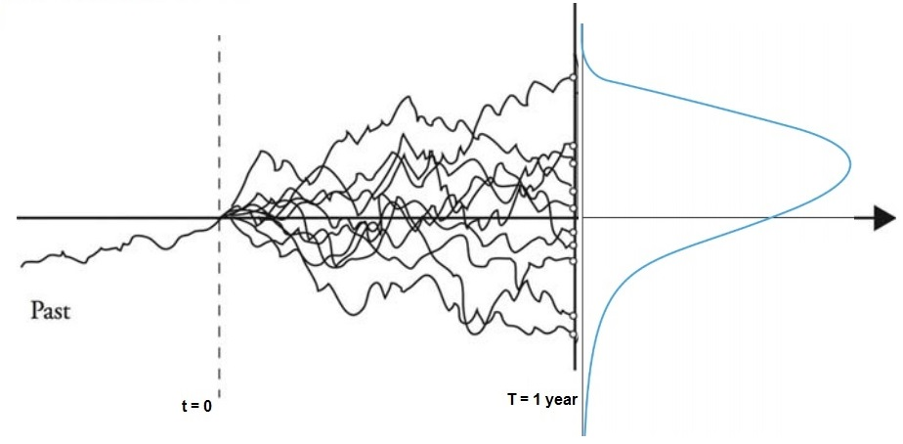Tại thời điểm hiện tại t = 0, bạn cần tính lượng vốn kinh tế cho ngân hàng để cover rủi ro trong 1 năm tới. Trong phần này, mình xin tạm đồng nhất VCSH = Vốn tự có để đơn giản hóa (bỏ qua vốn cấp 2).

Giá trị vốn chủ sở hữu sau 1 năm tới bằng VCSH hiện tại + Lãi/lỗ (PL) trong 1 năm tới. PL của ngân hàng được đến từ hàng nghìn giao dịch (cho vay, trading,…). Các hoạt động tạo ra lợi nhuận làm tăng giá trị của VCSH và các hoạt động thua lỗ làm giảm vốn chủ sở hữu. Nếu mức lỗ quá lớn vượt quá mức VCSH hiện tại sẽ khiến ngân hàng bị âm vốn và phá sản.

Các khoản lãi/lỗ xảy ra tại các thời điểm bất kỳ trong vòng 1 năm tới, khiến giá trị của vốn chủ sở hữu biến động. Hãy tưởng giá trị của VCSH của ngân hàng bạn như giá 1 chứng khoán và có thể tăng giảm theo các đường đi khác nhau (các đường rối rắm màu đen). Kết quả của các đường màu đen này sau 1 năm (T= 1 year) là các chấm màu trắng. Tập hợp của output (lỗ/lãi) của các đường đi sau 1 năm (tại T = 1 year) tạo thành 1 phân phối (đường màu xanh).

Trục hoành (đường nằm ngang) là giá trị VCSH ở hiện tại. Nếu các điểm màu trắng cao hơn đường này là NH có lãi và ngược lại. Hoặc bạn cũng có thể hiểu đồ thị phía trên là phân phối PL của ngân hàng với trục hoành là PL bằng 0 (bỏ qua phần Past, hay t <0). Khi đó, đường màu xanh sẽ là phân phối của PL – đầu vào quan trọng để tính vốn kinh tế.

1. Phân phối lợi nhuận/tổn thất (PL) và vốn kinh tế

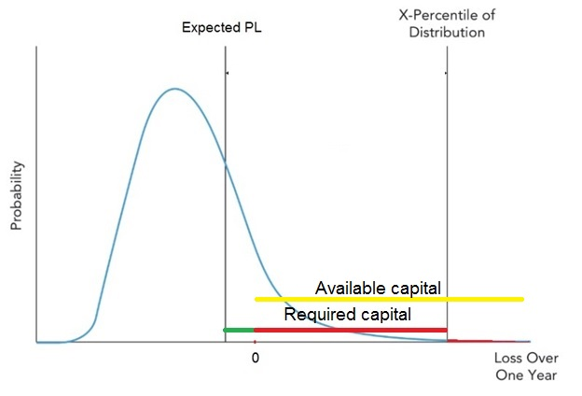

$$μ$$

$$z×σ$$

Bạn hãy quay đường màu xanh 1 góc 90 độ và được đồ thị về phân phối lỗ như trên. Điểm 0 tương ứng với mức PL = 0 hay vốn CSH không thay đổi sau 1 năm. Giá trị kỳ vọng của phân phối, là lợi nhuận dự kiến (Expected PL) nằm bên trái điểm 0 thể hiện ngân hàng thường kỳ vọng có lãi sau 1 năm (mức lãi kỳ vọng bằng phần màu xanh lá cây). Từ điểm này, ta xác định được vốn chủ sở hữu/ Vốn tự có dự kiến sau 1 năm.

Vốn kinh tế là đoạn thẳng màu đỏ, thể hiện mức giảm của VCSH so với mức VCSH tại năm nay tương ứng với mức xác suất X% (1- Độ tin cậy). X% = Diện tích phần đuôi (màu đỏ). Vốn tự có hay available capital (đoạn màu vàng) phải lớn hơn mức này để đảm bảo VCSH không âm ứng trong độ tin cậy cho trước. VD độ tin cậy = 99.9% thì X = 0.1% hay chỉ có 0.1% mức tổn thất sẽ vượt quá mức vốn tự có, gây âm vốn cho NH.

Note: Với các bạn đã học FRM, Required capital = VaR = -μ+ z x σ = đoạn màu cam (z x σ) – đoạn màu xanh (μ)

1. Xác định mức vốn kinh tế trong tương lai

Trên đây là cách tính vốn yêu cầu cho HIỆN TẠI, và NHNN đã giám sát sự tuân thủ regulatory capital (1 trong 2 loại vốn yêu cầu) và yêu cầu ngân hàng báo cáo hàng tháng. ICAAP thì bắt ngân hàng nhìn xa hơn, yêu cầu ngân hàng duy trì vốn tự có > Vốn yêu cầu TRONG TƯƠNG LAI ( trong 3-5 năm tới). Phần tiếp theo mình sẽ giải thích các mức vốn trong vòng 1 năm tới (các năm tiếp theo thì tương tự).

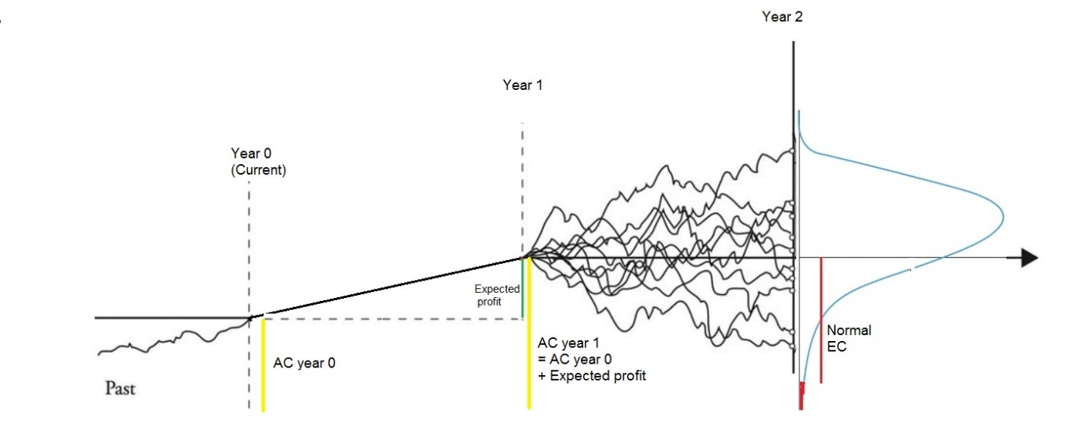

Vốn tự có sau 1 năm (màu vàng) được bằng vốn tự có hiện tại cộng với lợi nhuận sau thuế trong năm nay (phần màu xanh). (giả định không tăng vốn, mua cổ phiếu quỹ, chia cổ tức). Lợi nhuận kỳ vọng của năm tới thường được Khối Tài Chính dự phóng dựa trên mức sinh lời trong quá khứ của ngân hàng, kế hoạch tăng trưởng và dự đoán về điều kiện kinh doanh.

Việc xác định vốn yêu cầu tại 1 năm sau cũng tương tự như tính vốn yêu cầu trong hiện tại, nhưng có 1 vấn đề là mình chưa có trạng thái thời điểm đó. Trạng thái tại Year 1 thường được dự phóng từ Year 0 và các giả định tăng trưởng. Một giả định hay dùng là cơ cấu danh mục được giữa nguyên. VD danh mục tín dụng được tăng trưởng 10% theo kế hoạch tăng trưởng tín dụng nhưng tỷ trọng về phân khúc khách hàng (Cá nhân, doanh nghiệp,…), kỳ hạn,… không đổi.

Note: Trạng thái, ví dụ như là quy mô và thành phần danh mục tín dụng, trái phiếu,ngoại hối…, là đầu vào để tính vốn yêu cầu. Vốn yêu cầu là mức độ giảm giá trị/ lỗ của trạng thái đó ứng với 1 độ tin cậy nhất định.

1. Xác định mức vốn kinh tế trong tương lai trong điều kiện stress

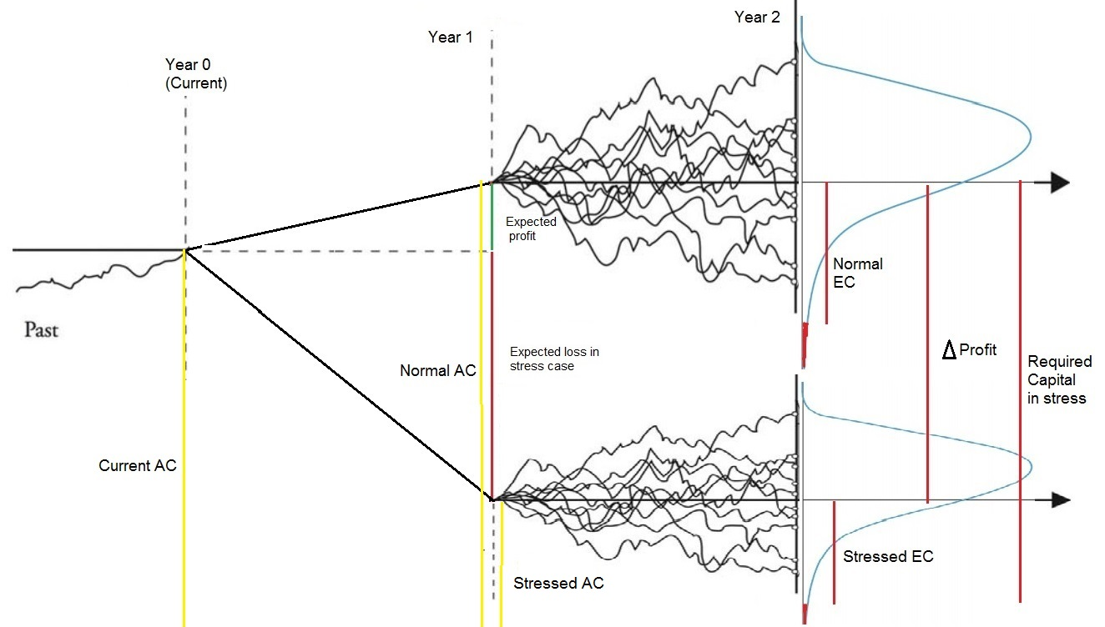

Mức vốn tự có và vốn kinh tế trong điều kiện stress được dự phóng tương tự ở trên, nhưng với 2 điểm khác biệt:

* Lợi nhuận dự kiến sẽ giảm, thậm chí âm trong điều kiện stress. Do đó, Vốn tự có (AC) sẽ thấp hơn so với AC trong điều kiện normal. (Mức chênh lệch này này bằng ∆Profit, chênh lệch lợi nhuận trong 2 kịch bản).
* Mức độ rủi ro của danh mục (RWA/ EC) có thể tăng do danh mục rủi ro hơn (với danh mục tín dụng) nhưng cũng có thể giảm (một số trường hợp của danh mục trái phiếu chính phủ).

1. Mức vốn yêu cầu trong stress

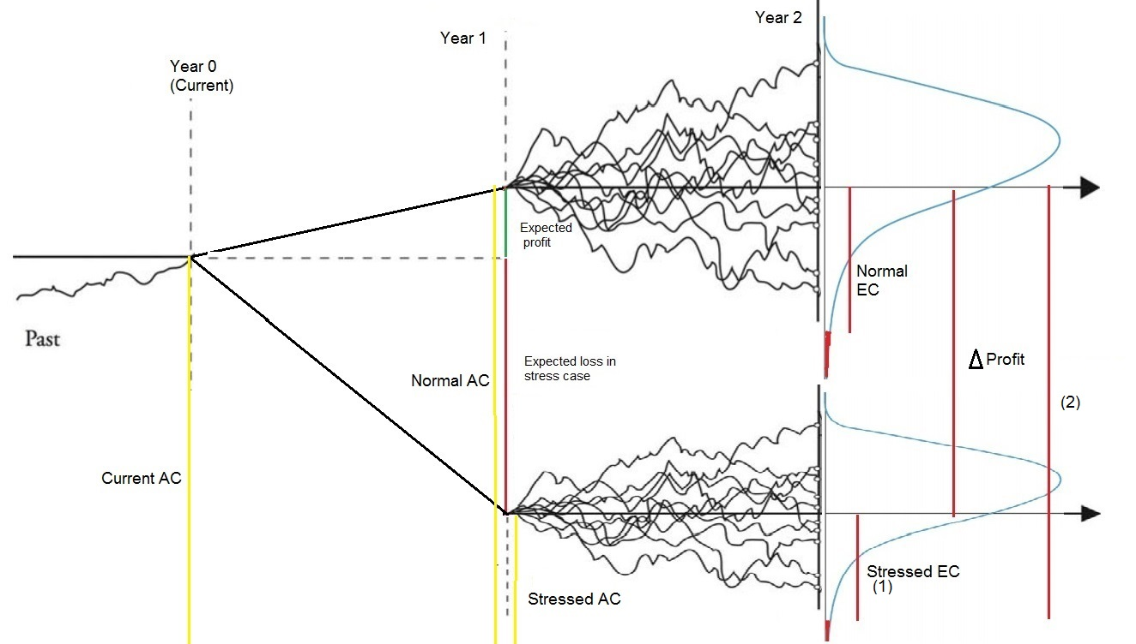

Để NH hoạt động kinh doanh liên tục thì vốn tự có (AC) phải lớn hơn vốn yêu cầu tại mọi thời điểm. Nhưng mình cần lấy vốn yêu cầu nào, Normal EC hay Stressed EC?



Normal EC hẳn không phải câu trả lời vì đây chỉ là mức vốn trong điều kiện bình thường, không thể cover được ảnh hưởng xấu do stress.

Vậy phải chăng câu trả lời là stressed EC khi mà trong 1 số tình huống, mức vốn này còn nhỏ hơn cả normal EC? Câu trả lời là có thể, nếu mức stressed EC này được so sánh với stressed AC (Stressed AC > Stressed EC). Trong công thức của NHNN, RWAE x CARTarget = normal EC, phần ∆RWAB X CARR là mức EC tăng thêm trong stress (= stressed EC – Normal EC). Như vậy, có thể hiểu CE ­ = Stressed EC và kết quả này phải được so sánh với Stressed AC.

Tuy nhiên, khi triển khai ICAAP, sẽ có khả năng ngân hàng so sánh số stressed EC với nornal AC, tức vốn tự có được dự phóng trong điều kiện kinh doanh bình thường (các ngân hàng thường quen thuộc với số này hơn, các dự phóng , kế hoạch tăng trưởng đa số được xây dựng trong điều kiện kinh doanh bình thường). NHNN không quy định rõ điểm này mà số normal AC lớn hơn stressed AC nên việc so sánh sẽ có lợi về vốn hơn. Nếu ngân hàng muốn sử dụng Normal AC, thì cần so sánh với Stressed EC + ∆Profit (2).

